«Шарики - ниточки»
Подготовьте разноцветные шарики (можно использовать круги из картона) и подберите к ним нитки соответствующего цвета. Попросите ребенка подобрать к каждому шарику подходящую по цвету нитку (к красному шарику — красную нитку, к зеленому — зеленую и т. д.). Далее сделайте намеренно неправильный подбор ниток, и пусть ребенок найдет эти ошибки и исправит их. Спрашивайте у ребенка: «Где желтый шарик?», «Где желтая нитка?», «А этот шарик какого цвета?», «Какого цвета нитка подойдет к этому шарику.

«Большие и маленькие круги»
Попросите ребенка определить самый большой и самый маленький кружочки. А затем пусть ребенок обведет пальцем самый большой и самый маленький кружочки. В следующем задании ребенок срисовывает самый большой и самый маленький кружочки.

«Что какого цвета?»
Научите ребенка правильно соотносить цвета различных предметов. Предложите ему выбрать карандаши соответствующего цвета и закрасить ими предлагаемые картинки (морковку закрасить оранжевым карандашом, огурец — зеленым и т. д.).
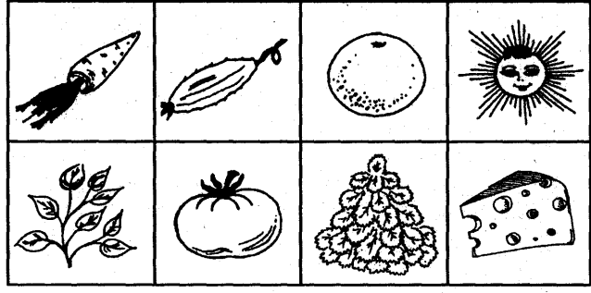
«Длинные - короткие, высокие - низкие»
Подготовьте набор из пяти палочек, равномерно уменьшающихся по длине от 20 см до 12 см. Предложите ребенку сравнить палочки: «Это длинная палочка. Это короткая». Смешайте все палочки и попросите ребенка разложить их в ряд по убывающей, а затем — по возрастающей длине. Каждый раз ребенок называет длину каждой палочки. В следующий раз познакомьте ребенка с понятиями — высокий, низкий. Подберите пять брусков, основанием 20x5 см, высотой от 10 см до 6 см, убывающей на 1 см. Предложите ребенку построить лестницу из брусков, раскладывая их в порядке убывающей высоты.
«Развиваем глазомер»
Требуются два набора одинаковых пирамидок, матрешек, брусков, палочек. На столе раскладываются две одинаковых пирамидки. Вы выбираете самое большое кольцо и говорите ребенку: «Найди такое же большое кольцо». Продолжаете игру с кольцами разных размеров. То же самое — с другими фигурами.
«Геометрические фигуры»
На рисунке изображены геометрические фигуры (круг, квадрат, треугольник, прямоугольник, овал). Ребенок выполняет по вашей просьбе задания:
1) «Покажи мне все круги, квадраты и т. д.;
2) Я тебе покажу фигуру, а ты должен назвать ее;
3) Обведи указательным пальцем контуры фигур, называя их;
4) Закрась фигуры разными цветами и назови, какую фигуру каким цветом ты закрасил;
5) Покажи большой круг, маленький круг» и т. д.
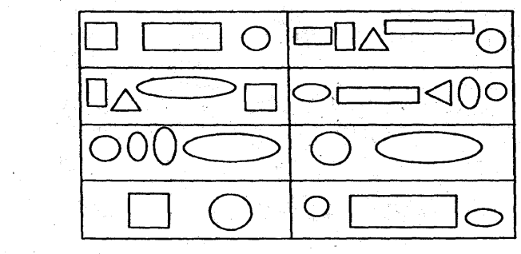
«Угадай на ощупь»
Подготовьте плоскостные геометрические фигуры, вырезанные из дерева, пластмассы, картона. Предложите ребенку поиграть в такую игру: «Давай с тобой вместе ощупаем эту фигуру. Вот так проводим пальцем по краю квадрата. Вот это уголок, он острый, поворачивай, сейчас ведем палец вниз, опять уголок» Спрашивайте каждый раз ребенка, какая это фигура. Когда он потренируется на каждой фигуре (круг, квадрат, треугольник, прямоугольник, овал), предложите ему сделать то же самое, но с закрытыми глазами (глаза лучше завязать). Скажите ему: «А теперь погладь пальчиком эту фигуру, назови ее, скажи, какая она — гладкая или шероховатая, твердая или мягкая, из какого материала она сделана» и т. д. После этого предложите ребенку с закрытыми глазами отыскать все круги, все квадраты и т. д. (отбор фигур производится из множества фигур разной формы).

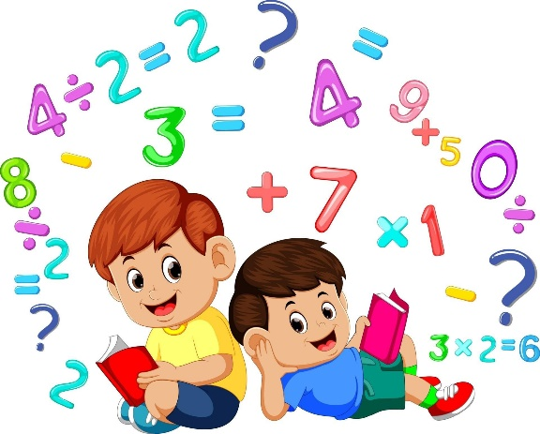
Радуют пускай вас дети,
Помогайте им во всем,
Ведь с родительской поддержкой
Все проблемы нипочем!

МБДОУ Детский сад №2»

«Развивающие игры для детей 4-5 лет»

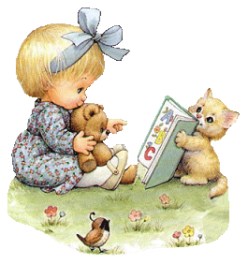
Подготовила:
воспитатель Дронова А.В.

г. Лиски

